ГКОУ «Плоскошская специальная школа – интернат».

Внеклассное занятие для младших школьников

***«В мире красок и мелодий»***

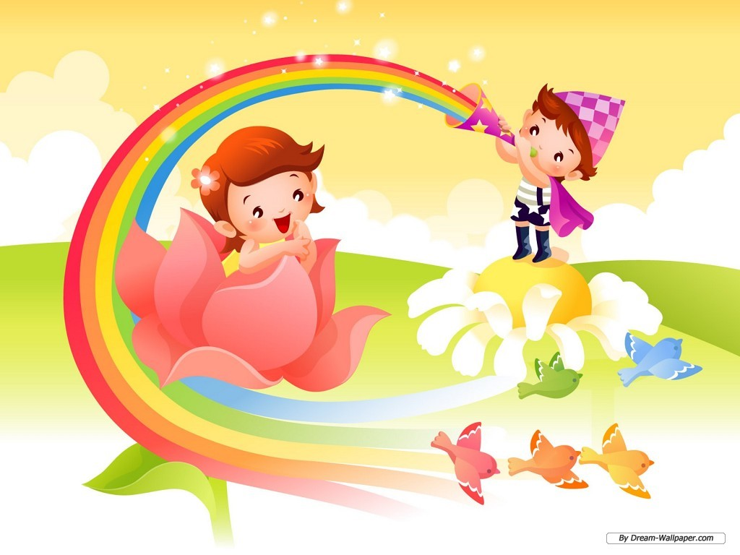

Подготовила и провела: Соловьева Н.А.

**Цель**: закрепить у детей знание цветов радуги в их последовательности, учить детей различать оттенки цветов.

**Задачи**: создать атмосферу радости и сплочения, способствовать проявлению талантов детей и их наклонностей, способности воспринимать окружающий мир, предметы через их форму и цвет.

**Ход занятия:**

*(Звучит мелодия)*

- Здравствуйте, дети! Посмотрите, как прекрасен окружающий нас мир! Утром, чуть проглянет оранжевое солнышко, зазолотится розовое, голубое и синее небо, оживет земля, зазеленеет трава, расцветут желтые, лазоревые, алые цветы. Вся земля наполнится светом, благоуханием трав и цветов. Да и вы, как цветы – нарядные, праздничные. А что делает мир таким многоцветным? ( *Ответ детей: краски).*

- А теперь послушайте, пожалуйста, и постарайтесь отгадать вот такие «разноцветные» загадки:

Белая корзинка,

Золотое донце.

В ней лежит росинка

И сверкает солнце. (*Ромашка)*

У занесенных снегом кочек,

Под белой шапкой снеговой,

Нашли мы синенький цветочек,

Полузамерзший, чуть живой. *(Подснежник)*

Осень в лес приносят летом,

Ходят в рыженьких беретах,

Очень дружные сестрички,

Золотистые *… (лисички).*

Эй, звоночек, синий цвет,

С язычком, а звону нет. *(Колокольчики).*

Стоит старичок –

Красный колпачок. *(Гриб).*

На сучках висят шары –

Посинели от жары. *( Сливы).*

В огороде у дорожки

Стоит солнышко на ножке,

Только желтые лучи

У него не горячи. *(Подсолнух).*

Летом в огороде

Свежие, зеленые,

А зимою – в бочке,

Желтые, соленые. *(Огурцы).*

Горел в траве росистой

Фонарик золотистый.

Потом померк, потух

И превратился в пух. (*Одуванчик).*

Ну что же, с загадками вы справились, а теперь посмотрите, пожалуйста, на доску ***(вывешивается рисунок с изображением полусферы).***

Как вы думаете, что это? На что похожа эта фигура? Хорошо подумайте и попробуйте нарисовать что- нибудь, где основой послужит данная фигура.

***Дети рисуют, затем показывают свои рисунки и рассказывают, что они нарисовали.***

Дети, послушайте еще одну загадку:

На минуту в землю врос

Разноцветный чудо – мост,

Чудо – мастер смастерил

Мост высокий без перил*. (Радуга)*

Когда появляется радуга? (*Во время дождя, когда выглянет солнышко).*

***На доску вывешиваются плакаты. На одном из них изображена радуга, а на другом хоровод из семи матрешек, силуэты сарафанов и кокошников прорезаны.***

Посмотрите на картинку, здесь изображена радуга. Какие у радуги цвета? Сколько их?

А теперь обратите внимание на этих матрешек. Семь подружек – матрешек устроили хоровод и увидели в небе семицветную радугу. Захотели они быть похожими на нее и решили надеть сарафаны таких же цветов, но забыли, в каком порядке расположены цвета в радуге. Давайте поможем матрешкам нарядиться. Перед вами семь листов цветной бумаги, таких же цветов, как дуги в радуге. Нужно вставить эти листы так, чтобы в прорезях появились разноцветные сарафаны и кокошники.

***Дети по очереди вставляют в конверты по одной цветной полоске.***

Ну, вот матрешек принарядили. А знаете ли вы, что у каждого цвета есть братики и сестрички – оттенки.

Посмотрите, пожалуйста, на доску. Здесь два ряда, вырезанных из цветной бумаги блюдец. Верхний ряд - зеленые, разных оттенков, нижний – красные. В магазин сначала привезли блюдца. Продавцы расставили их по полкам. На верхнюю полку поставили вот такие блюдца. Какие? На нижнюю – вот такие блюдца. Какие? Потом привезли чашки. Давайте поможем продавцам подобрать к блюдцам нужные чашки. Они должны быть такого же цвета и оттенка, как блюдца. ***Дети выполняют задание.***

**Игра «Что в мешочке».** Участникам игры поочередно завязывают глаза. Дают мешочек с несколькими предметами, которые нужно ощупать пальцами, определить предмет (*например, фрукт или овощ),* представить себе какого он обычно бывает цвета, затем вынуть и показать его. Набор предметов может быть таким: апельсин, яблоко, груша, лимон, банан, морковь, лук и т.д..

Ну, вот, дети, мы с вами побывали в мире красок и мелодий, которые делают нашу жизнь яркой и красивой. Об этом поется в «Оранжевой песенке».

***Дети исполняют песню «Оранжевая песенка»***

Вот уже подряд два дня я сижу, pисую.  
Кpасок много у меня – выбиpай любую.  
Я pаскpашу целый свет,  
В самый свой любимый цвет!

Оpанжевое небо, оpанжевое моpе,  
Оpанжевая зелень, оpанжевый веpблюд,  
Оpанжевые мамы оpанжевым pебятам  
Оpанжевые песни оpанжево поют.

Тут явился к нам домой очень взpослый дядя.  
Покачал он головой, на pисунок глядя,  
И сказал мне: Еpунда,  
Не бывает никогда:

Оpанжевое небо, оpанжевое моpе,  
Оpанжевая зелень, оpанжевый веpблюд,  
Оpанжевые мамы оpанжевым pебятам  
Оpанжевые песни оpанжево поют.

Только в небе в этот миг солнце заблестело  
И pаскpасило весь мир так, как я хотела.  
Дядя посмотpел вокpуг  
И тогда увидел вдpуг:

Оpанжевое небо, оpанжевое моpе,  
Оpанжевая зелень, оpанжевый веpблюд,  
Оpанжевые мамы оpанжевым pебятам  
Оpанжевые песни оpанжево поют.

Эту песенку давно я пою повсюду,  
Стану взpослой, всё pавно петь ее я буду.  
Даже если ты большой,  
Видеть очень хоpошо:

Оpанжевое небо, оpанжевое моpе,  
Оpанжевая зелень, оpанжевый веpблюд,  
Оpанжевые мамы оpанжевым pебятам  
Оpанжевые песни оpанжево поют.

Конец формы

**Используемая литература**

1) Митяев А.В. «Шесть Иванов - шесть капитанов».   
2) Пермяк Е.А. «Волшебные краски».   
3) Курчевский В. «Быль-сказка о карандашах и красках». 4) Скребцова, Лопатина «Краски рассказывают сказки».